

Krajská správa a údržba silnic Středočeského kraje, příspěvková organizace
150 21 PRAHA 5, Zborovská 11
-----------------------------------------------------------------------------------------------

Technická specifikace
pro zadání stavebních prací

Název akce: III/27229 Rokytovec – Vinec

Místo realizace: silnice III/27229 Rokytovec-Vinec, okres Mladá Boleslav

Staničení: km 2,800 - 5,000 (CleveRA verze sítě 2107)
celková délka úseku 2200 m, prům. šířka cca 5,9 m, celková plocha 13040 m2

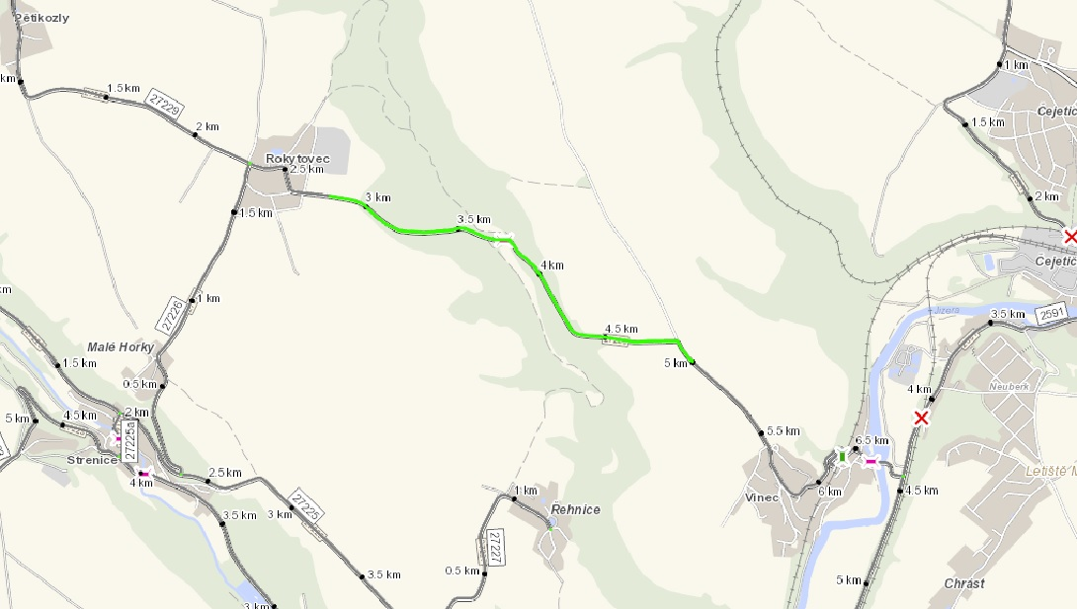

Popis současného stavu:
Jedná se o komunikaci III. třídy, začátek opravovaného úseku silnice III/27229 je v km 2,800, 100m za obcí Rokytovec, konec úseku je v km 5,000, asi 100m za připojením účelové komunikace (křížek pod lípou), u zastávky autobusu Vinec u hřbitova. Tento úsek je dlouhý celkem 2200 m. Úsek vykazuje poruchy krytu vozovky, jako jsou výtluky, praskliny, pokles krajnice, síťový rozpad atd., které ovlivňují bezpečné užívání silnice III. třídy. Jedná se o silnici s nákladní dopravou, autobusovou dopravou a osobní dopravou. Tato silnice slouží i jako příjezdová komunikace do Mladé Boleslavi.

Základní popis akce:
Zadání stavebních prací na opravu povrchu komunikace III/27229.
Rozsah prací je specifikován v položkovém rozpočtu.

Technologie opravy:
Předmětem zakázky je odstranění navýšené krajnice, frézování živičných vrstev v tl. 50 mm v místě napojení - zápichy, vyrovnávka obalenou směsí ACL 16+ v mn. 100kg/m2 (mimo úsek od mostu k propustku asi 700m), obrusná vrstva ACO 11+ v tl. 50 mm včetně spojovacího postřiku, zřízení nové nezpevněné krajnice š.0,5m z R-materiálu, hloubení příkopů, ošetření spár v místě napojení obrusných vrstev, vodorovné dopravní značení – vodící čáry v provedení barva, plast.
Součástí stavby je návrh, projednání a realizace DIO.
Veškeré provedené práce budou dle platných norem ČSN, TP
Termín realizace: r. 2023/2024 - předpoklad 6 týdnů
Záruční doba: 36 měsíců
Zdroj financování: Plán investic SČK – Kapitola 12
(realizace akce bude provedena za předpokladu přidělení finančních prostředků)

Platební podmínky (fakturace): po dokončení a předání díla
Faktura bude vystavena po kompletním dokončení stavebních prací, po předání řádně vedených dokladů (stavební deník, zkoušky, atesty, apod.) a to v návaznosti na podpis Předávacího protokolu o převzetí díla.

FOTODOKUMENTACE

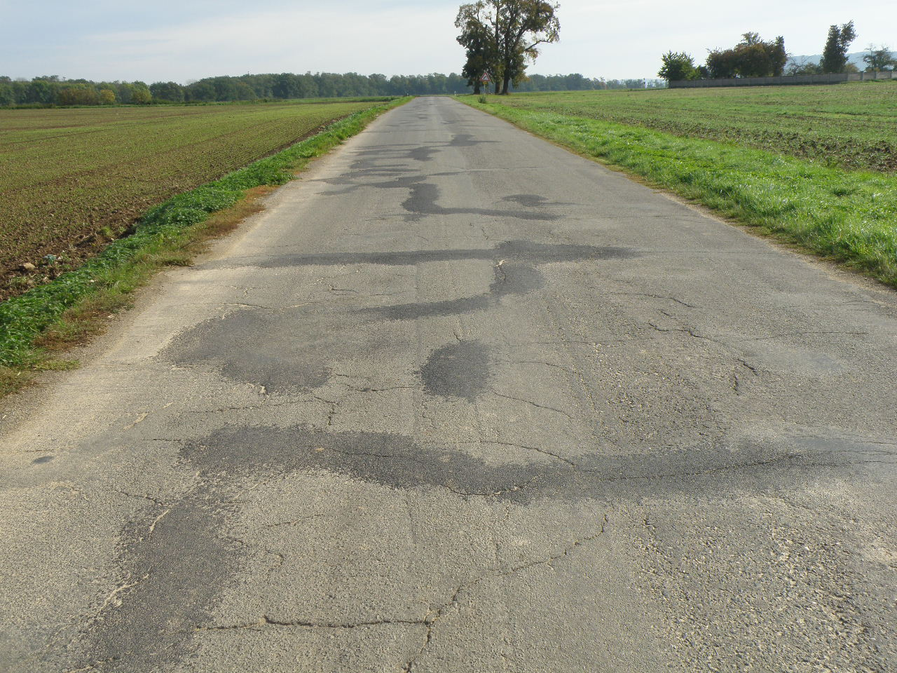

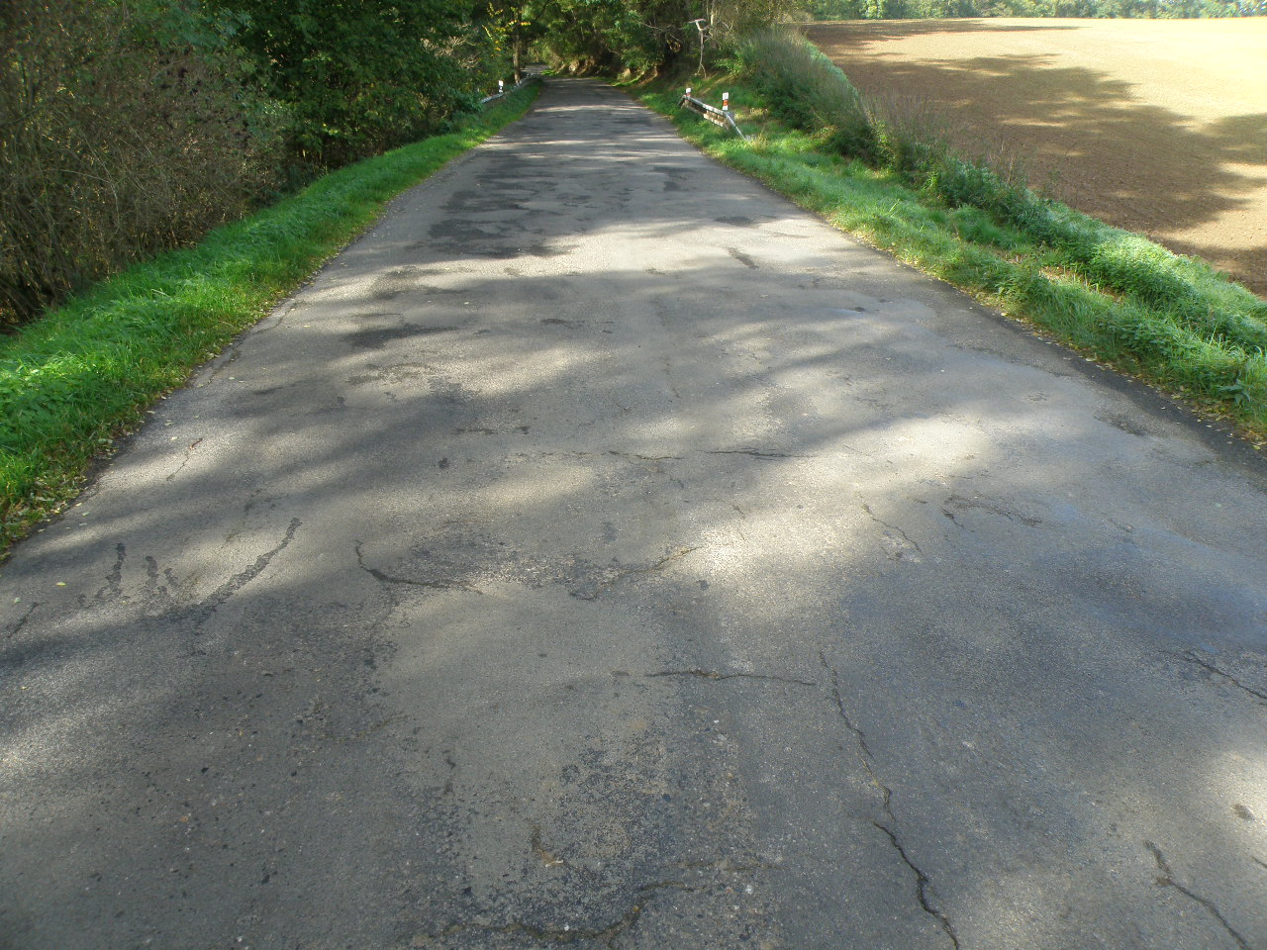

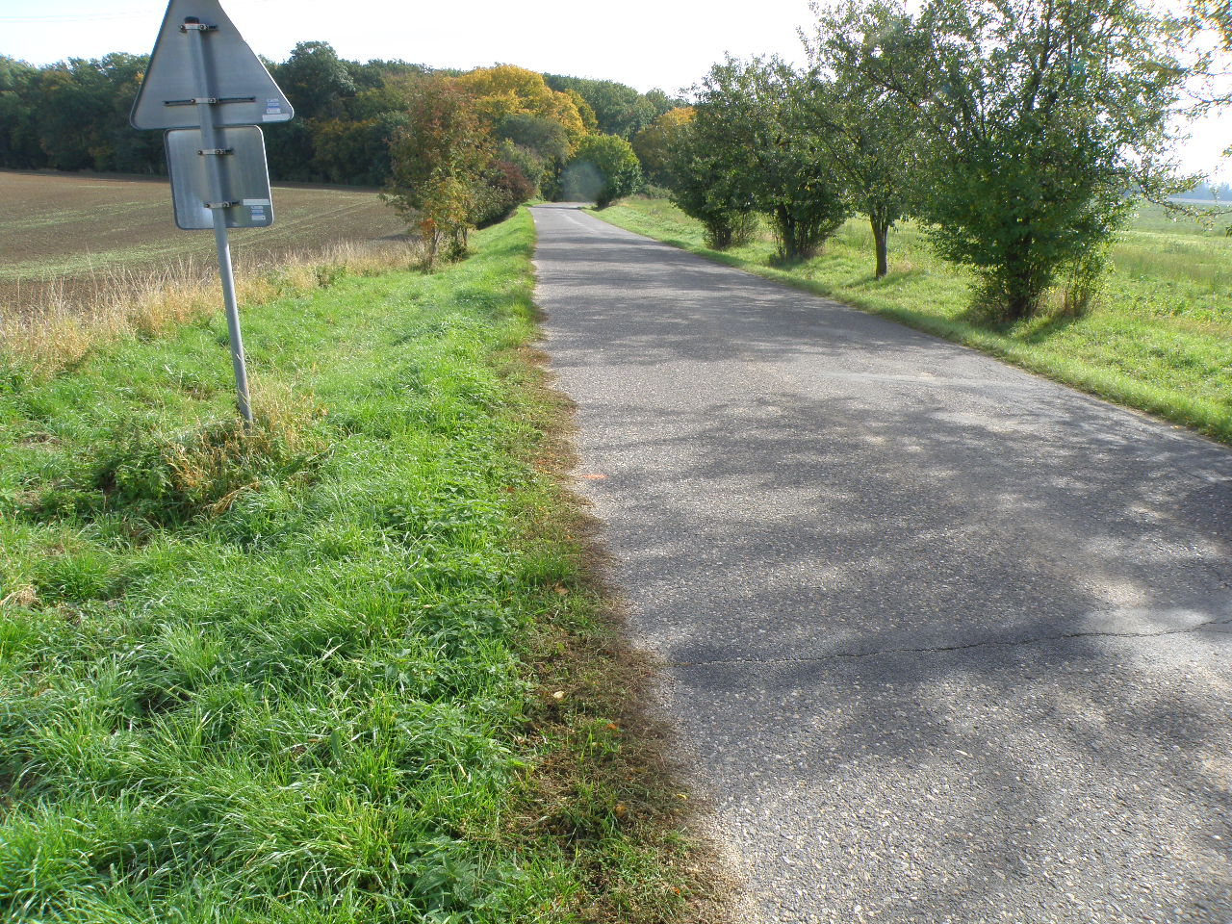

Kontakty:
Ing. Milan Bláha, provozní cestmistr, tel: 736 623 731, email: milan.blaha@ksus.cz
Tomáš Pecka, projektový manažer, tel.: 736 623 713, email: tomas.pecka@ksus.cz
Lenka Chmelová, vedoucí oblasti Mnichovo Hradiště, tel:736 623 720
e-mail: lenka.chmelova@ksus.cz
Karel Sulek, zástupce vedoucího oblasti Mnichovo Hradiště, tel.: 602 739 774, email: karel.sulek@ksus.cz

Krajská správa a údržba silnic Středočeského kraje, příspěvková organizace, Zborovská 11, 150 21 Praha 5

Zpracoval: Milan Bláha

